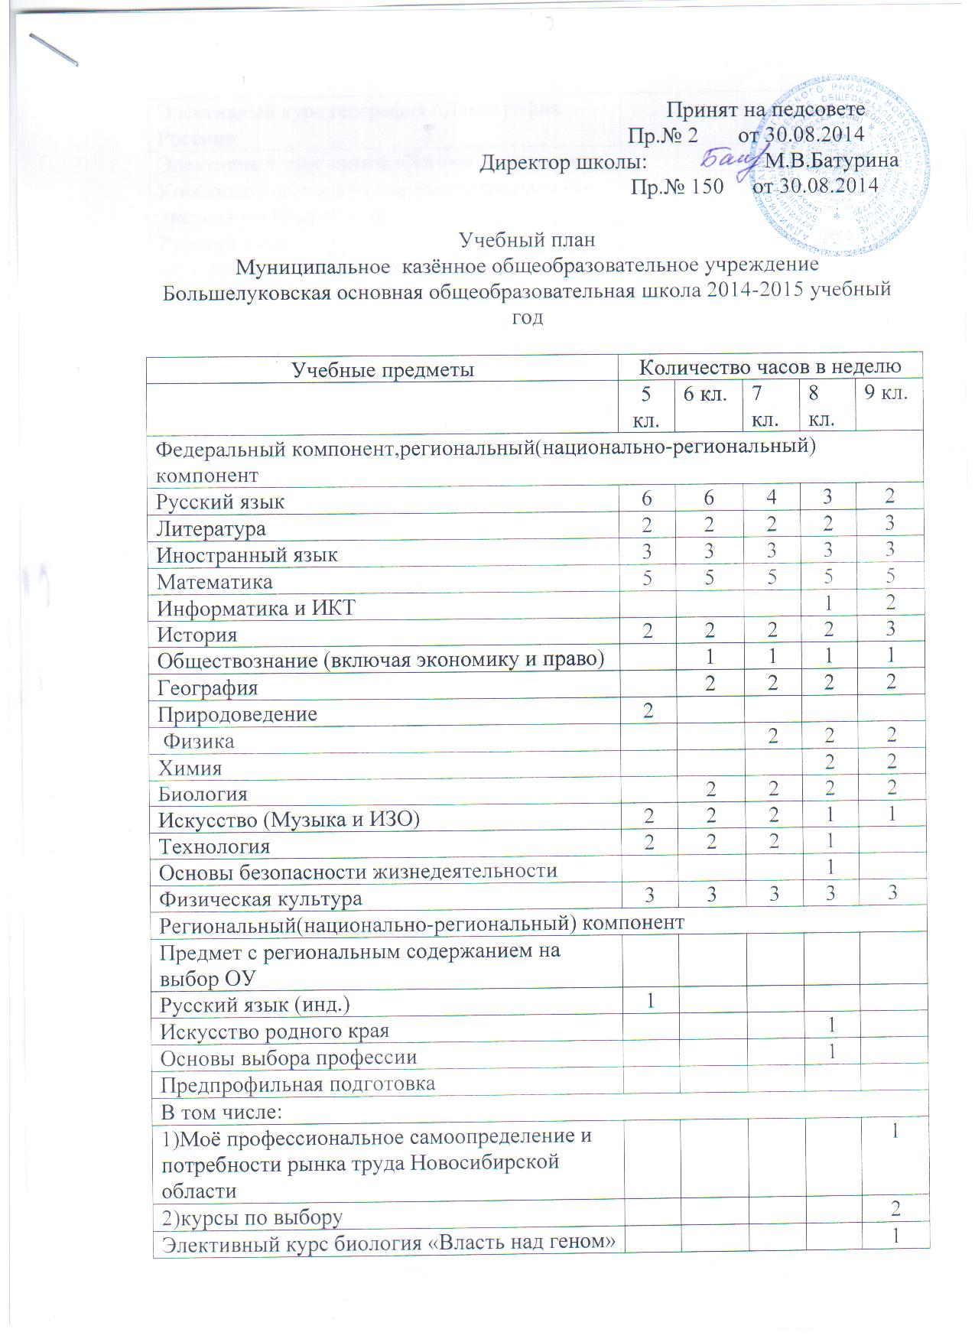

Элективный курс биология «Власть над геном» |  |  |  |  | 1
Элективный курс география «Демография России» |  |  |  |  | 0,5
Элективный курс химия «Химия и медицина» |  |  |  |  | 0,5
Компонент образовательного учреждения (6-дневная учебная неделя) | 4 | 3 | 5 | 3 | 2
Русский язык | 1 |  | 1 |  | 1
Основы безопасности жизнедеятельности | 1 | 1 | 1 |  | 1
Физика |  |  | 1 | 1
Химия |  |  |  | 1
Информатика | 2 | 1 | 1
Вокруг тебя - мир |  | 1 | 1 | 1
Предельно допустимая аудиторная учебная нагрузка при 6-дневной учебной неделе | 32 | 33 | 35 | 36 | 36
Максимальный объем учебной нагрузки учащихся | 32 | 33 | 35 | 36 | 36
Итого к финансированию | 32 | 33 | 35 | 36 | 36

Пояснительная записка к учебному плану

Муниципальное казённое общеобразовательное учреждение Большелуковская основная общеобразовательная школа работает по базисному учебному плану для общеобразовательных учреждений Новосибирской области на 2014-2015 учебный год, реализующих стандарты первого поколения на 2 ступени образования в 5-9 классах.
Учебный план школы разработан на основе следующих нормативных документов:
- Закон Российской Федерации от 29.12.2012 № 273 – ФЗ «Об образовании в Российской Федерации»
- Приказ МО РФ от 09.03.04г. №1312 «Об утверждении федерального базисного учебного плана и примерных учебных планов для общеобразовательных учреждений Российской Федерации, реализующих программы общего образования».
- Приказ МО РФ от 05.03.04г. №1089 «Об утверждении федерального компонента государственного стандарта образования».
- Приказ МО РФ от 30.08.2011 № 889 «О внесении изменений в федеральный базисный учебный план и примерные учебные планы для образовательных учреждений Российской Федерации, реализующих программы общего образования, утвержденные приказом Министерства образования Российской Федерации от 9 марта 2004 г. N 1312 «Об утверждении федерального базисного учебного плана и примерных учебных планов для образовательных учреждений Российской Федерации, реализующих программы общего образования»
- Постановление Главного государственного санитарного врача Российской Федерации от 29 декабря 2010 г. N 189 «Об утверждении СанПиН 2.4.2.2821-10 «Санитарно- эпидемиологических требований к условиям и организации обучения в общеобразовательных учреждениях», зарегистрированном в Минюсте РФ 3.03.2011 № 19993.
- Приказ департамента образования Новосибирской области от 15.10.2008г. № 987 «О внесении изменений в примерный региональный базисного учебного плана» (в связи с тем, что предмет «ОБЖ» внесен в инвариантную часть федерального базисного учебного плана (обязательный общеобразовательный предмет), в рамках федерального компонента государственного образовательного стандарта общего образования на третьей ступени образования - стандарт первого поколения (далее- ФГОС 2004).
- Приказ департамента образования Новосибирской области от 27.10.09 № 1096«Об организации апробации комплексного учебного курса для общеобразовательных учреждений «Основы религиозных культур и светской этики».
- Приказ министерства образования, науки и инновационной политики Новосибирской области от 01.07.2014 № 1573 «Об утверждении регионального базисного учебного плана для государственных и муниципальных образовательных организаций, реализующих программы основного общего и среднего общего образования, расположенных на территории Новосибирской области на 2014-2015 учебный год».

В нашем образовательном учреждении созданы условия (материально-технические, кадровые, нормативно-правовые, учебно-методические) обеспечения преемственности, для реализации в 2014-2015 учебном году стандарта первого поколения на двух ступенях образования.
Учебный план составлен для всех участников образовательного процесса школы: учащихся, родителей ( законных представителей), работников и руководителей школы, а также внешних органов управления образования, финансовых, санитарно-эпидемиологических органов с целью повышения качества образования, создания условий для реализации единого образовательного пространства, задач модернизации российского образования, повышения его доступности, качества и эффективности.
Для общеобразовательных учреждений обучение осуществляется по программам, соответствующим стандартам первого поколения.
Учебный план состоит из инвариантной части (базовый компонент) и вариативной части (региональный и школьный компоненты).

Преподавание учебных предметов федерального компонента осуществляется с учётом стандартов первого поколения, утверждённых приказом МО РФ от 05.03.04. № 1089.
В образовательной области обществознание ведётся интегрированный курс обществознание, включающий экономику и право.
В число предметов и курсов регионального (национально – регионального) компонента государственного стандарта общего образования на второй ступени образования (в рамках стандартов первого поколения) включаются: «Русский язык», «Искусство родного края», «География Новосибирской области», «Живая природа Новосибирской области», «История Сибири», «Основы выбора профессии», «Мое профессиональное самоопределение и потребности рынка труда Новосибирской области», элективные курсы по выбору ученика в рамках предпрофильной подготовки.
Для того чтобы обеспечить реализацию курса «География Новосибирской области», его модули интегрировано включены в соответствующий учебный предмет федерального компонента - «География».Появляется интегрированный предмет «География» (курс «География Новосибирской области» + предмет федерального компонента «География»).Изучение модулей курса «География Новосибирской области» (в объеме 35 часов) распределяется в соответствии с содержанием предмета федерального компонента «География» в течение всего времени изучения предмета на второй ступени.
Аналогично, для того, чтобы обеспечить реализацию курса «Живая природа Новосибирской области» его модули интегрировано включены в соответствующий учебный предмет федерального компонента «Биология». Появляется интегрированный предмет «Биология» (курс «Живая природа Новосибирской области» + предмет федерального компонента «Биология»). Изучение модулей курса «Живая природа Новосибирской области» (в объеме 35 часов) распределяется в соответствии с содержанием предмета федерального компонента «Биология» в течение всего времени изучения предмета на второй ступени.
Аналогично, для того чтобы обеспечить реализацию курса «История Сибири», его модули интегрировано включены в соответствующий учебный предмет федерального компонента «История». В РБУП появляется интегрированный предмет «История» (курс «История Сибири» + предмет федерального компонента «История»). Изучение модулей курса «История Сибири» (в объеме 34 часов) распределяется в соответствии с содержанием предмета федерального компонента «История» в течение всего времени изучения предмета на второй ступени.

Для того, чтобы обеспечить реализацию самостоятельных курсов «Искусство родного края» и «Основы выбора профессии», в VIII классе выделены по 36 часов в год за счет часов регионального (национально – регионального) компонента.
На организацию предпрофильной подготовки в 9-м классе выделено 102 часа в рамках Р(НР)К ГОС. В том числе 34 часа на отдельный курс «Мое профессиональное самоопределение и потребности рынка труда Новосибирской области», обеспечивающий реализацию по информационной работе, профконсультированию и профориентационной работе. 68 часов выделено на организацию курсов по выбору (элективных курсов: биология - «Власть над геном» - 34 часа, география - «Демография России», химия «Химия и медицина» по 17 часов соответственно).
В 5-х-7-х и 9-х классах в компонент образовательного учреждения, с целью выполнения программы, введено изучение курса «ОБЖ», в 6-7 классах введен курс «Вокруг тебя - мир».
Для изучения курса «Русский язык», выделен 1 час из образовательного компонента учреждения с целью закрепления знаний по предмету на базовом уровне; с этой же целью выделено 34 часа для изучения предмета «Русский язык» в 9 классе -1 час в неделю., русский язык в 7 классе. – 1час..
Для математического развития учащихся, формирования умений применять полученные знания, в 7 классе из компонента образовательного учреждения выделено 34 часа на индивидуальные занятия по математике, а в 5-7 на уроки информатики и ИКТ в классах распределено количество часов следующим образом: 5 кл.- 2 ч., 6 кл. – 1 ч., 7 кл – 1 час. с целью овладения учащихся навыками информатики и вычислительной техники.
Для выполнения программ по химии в 8 классе выделено 34 часа.
По физике, для привлечения устойчивого интереса учащихся к предмету, в 7-8 классах из компонента образовательного учреждения дополнительно выделено по 34 часа.
В содержание регионального (национально-регионального) компонента, с целью оздоровления детей, в 5-9 классах включен «Третий час физической культуры».
Для более рационального использования учебного времени и в связи с малой наполняемостью классов уроки изобразительного искусства, музыкального искусства, технологии и физкультуры совмещаются: изобразительное искусство: 5-6 кл.,; физкультура 5-6 кл., 7-8 классы; технология:5-6 кл., музыка 5-6 кл.
Продолжительность учебного года в 5-7 классах - 35 учебных недель, в 8 классе – 36 учебных недель, в 9 классе- 34 учебные недели, что составляет 4 учебные четверти. Продолжительность урока в течение года - 45 минут. Установлена 6-дневная учебная неделя.
Учебный год для учащихся 4- 9 классов начинается 1 сентября и заканчивается в соответствии с учебным графиком. Продолжительность каникул в течение учебного года составляет не менее 30 календарных дней, период летних каникул – не менее 8 недель.
Каникулярные периоды:
03.11 – 09.11 (семь календарных дней);
29.12 – 11.01 (четырнадцать календарных дней);
23.03 – 31.03 (девять календарных дней);
дополнительные каникулы для первого класса 09.02 – 15.02.
- Окончание учебного года – в соответствии с учебным планом
(продолжительность определяется федеральным учебным планом
28.05.2015 – при продолжительности учебного года 34 учебных недели
04.06.2015 – при продолжительности учебного года 35 учебных недель
11.06.2015 – при продолжительности учебного года 36 учебных недель) .
В период с 20 по 30 мая проводится промежуточная аттестация. Форма промежуточной аттестации определяется педагогическим советом школы.
Максимальный объём обязательного домашнего задания, определённый в учебном плане, соответствует санитарно-эпидемиологическим правилам и нормам и составляет : в 4 -5 классах - 2 ч., в 6 - 8 классах - 2,5 ч., в 9 классе -до 3,5 ч.
Администрация школы несёт ответственность за соответствие объёма домашних заданий по предметам установленным требованиям.

Директор школы: М.В.Батурина

